



2021-2025年中国童装行业市场环境分析与投资趋势预测报告

Annual Research and Consultation Report of Panorama Survey and Development Strategy on China Industry

（中国企业高层战略决策参考必备）
2021
关注微信，
行业干货，
财经资讯，
一手掌握。

●行业研究咨询报告（推荐指数★★★★★★）
《中国行业研究咨询报告》是中研普华依托国家统计局、国家发改委、国家经济信息中心、国务院发展研究中心、国家海关总署、全国商业信息中心、中国经济景气监测中心提供的最新行业运行数据为基础，验证于与我们建立联系的全国科研机构、行业协会组织的权威统计资料。凭借中研普华在其多年的行业研究经验基础上建立起的完善产业研究体系，一整套的产业研究方法始终处于行业领先地位，是目前国内覆盖面最全面、研究最为深入、数据资源最为强大的行业研究报告系列。
《中国行业研究咨询报告》充分体现了中研普华所特有的与国际接轨的咨询背景和专家智力资源的优势，以客户需求为导向，以行业为主线，全面整合行业、市场、企业等多层面信息源，依据权威数据和科学的分析体系，在研究领域上突出全方位特色，着重从行业发展的方向、格局和政策环境，帮助客户评估行业投资价值，准确把握行业发展趋势，寻找最佳营销机会与商机，具有相当的预见性和权威性，是企业领导人制定发展战略、风险评估和投资决策的重要参考。

我们的优势：
丰富的专家资源和信息资源：中研普华依托国家发展改革委和国家信息中心系统丰富的数据资源，建成了独具特色和覆盖全面的产业监测体系。同时，与国内众多研究机构和专家有着密切的合作关系。《中国行业研究咨询报告》全部由国内一流经济学家、行业专家作为顾问，由多年从事相关行业的资深研究员撰写，他们长期专门从事行业研究，掌握着大量的第一手资料，加上我们严格的审稿制度，使报告的质量都有充分的保证。
行业覆盖范围广、针对性强：中研普华《中国行业研究咨询报告》的入选行业普遍具有市场前景好、行业竞争激烈和企业重组频繁等特征。我们在对行业进行综合分析的同时，还对其中重要的细分行业或产品进行单独分析。其信息量大，实用性强是任何同类产品难以企及的。
内容全面、论述生动：中研普华《中国行业研究咨询报告》在研究内容上突出全方位特色，报告以本年度最新数据的实证描述为基础，全面、深入、细致地分析各行业的市场供求、进出口形势、投资状况、发展趋势和政策取向以及主要企业的运营状况，提出富有见地的判断和投资建议；在形式上，报告以丰富的数据和图表为主，突出文章的可读性和可视性，避免套话和空话。报告附加了与行业相关的数据、政策法规目录、主要企业信息及行业的大事记等，为投资者和业界人士提供了一幅生动的行业全景图。
深入的洞察力和预见力：我们不仅研究国内市场，对国际市场也一直在进行职业的观察和分析，因此我们更能洞察这些行业今后的发展方向、行业竞争格局的演变趋势以及技术标准、市场规模、潜在问题与行业发展的症结所在。我们有100多位专家的智慧宝库为您提供决策的洞察这些行业今后的发展方向、行业竞争格局的演变趋势以及技术标准、市场规模、潜在问题与行业发展的症结所在。
有创造力和建设意义的策略：对行业或具体产品的投资特性、市场规模、供求状况、行业竞争状况（结构与主要竞争企业）、发展趋势等进行分析和论证，寻求规律、发展机会、现存问题的解决方案、做大做强的对策等等。

一、报告简介 PROFILE

2021-2025年中国童装行业市场环境分析与投资趋势预测报告
【出版日期】 2021年3月 | 【报告页码】 165页 | 【图表数量】 48个
【中文全套】 RMB 13000 | 【中文电子】 RMB 12500 | 【中文印刷】 RMB 12500
【英文全套】 USD 6500 | 【英文电子】 USD 6000 | 【英文印刷】 USD 6000
【全国热线】 400-856-5388 400-086-5388 全国免费热线 |  | 中研普华公司介绍
【订阅热线】 0755-25425716 25425726 25425736 |  | 了解中研普华的实力
【订阅热线】 0755-25425756 25425776 25425706 |  | 下载征订表
【版权声明】 本报告由中国产业研究院出品，报告版权归中研普华公司所有。本报告是中研普华公司的研究与统计成果，报告为有偿提供给购买报告的客户使用。未获得中研普华公司书面授权，任何网站或媒体不得转载或引用，否则中研普华公司有权依法追究其法律责任。如需订阅研究报告，请直接联系本网站，以便获得全程优质完善服务。中研普华公司是中国成立时间最长，拥有研究人员数量最多，规模最大，综合实力最强的咨询研究机构，公司每天都会接受媒体采访及发布大量产业经济研究成果。在此，我们诚意向您推荐一种“鉴别咨询公司实力的主要方法”。

近年来，全球童装市场的蓬勃发展似乎免疫于全球经济放缓的影响，当众多奢侈品品牌的多个品类销售不利，童装市场却一直蒸蒸日上。2016-2019年全球童装市场规模持续较快增长。
中国是十三亿人口的大国，是全世界最大的服装消费国和生产国。近几年中国的服装业有着较大的发展，服装业的发展大大推动了中国国民经济的发展，并已连续五年出口创汇顺差第一，服装产业一直为中国出口创汇作出了巨大的贡献。纺织服装行业是我国国民经济传统支柱产业、重要的民生产业和国际竞争优势明显的产业，为鼓励支持行业发展，国家出台一系列方针政策，为行业发展创造了良好的环境，有利于行业长远健康发展。
童装行业是我国纺织服装、服饰行业的主要细分领域之一，行业在国民经济中地位突出。随着我国国民生活水平的不断上升，以及社会与家庭对下一代的重视程度不断提高，婴童的消费支出在家庭的消费支出中所占比例逐年上升，中国童装市场正在步入快速发展的阶段，2020年我国童装市场规模达到2105亿元，到2025年市场规模预计能达到4915亿元。持续增加的童装市场规模和快速的市场增长速度为童装企业的发展带来了良好的历史机遇。
随着成人服装市场趋于成熟，以及童装市场相对快速的增长，众多国内外成人服装品牌企业纷纷进入我国童装市场，行业竞争愈加激烈。根据进入路径的不同，童装品牌可分为专业童装品牌和成人装延伸品牌。其中专业童装品牌本土企业以巴拉巴拉、小猪班纳、安奈儿、水孩儿、ABC为代表，国外以Paw in Paw为代表，这类企业进入童装市场较早，对童装行业具有深厚的专业认识与积累，零售终端通常集中于商场或商圈特定区域。成人装延伸品牌本土企业以太平鸟、江南布衣、安踏、特步、361度为代表，国外以Nike Kids、Adidas Kids、ZARA、H&M、GAP、Gucci、E LAND KIDS为代表，此类企业通常与其成人装保持相近的设计风格，利用原有品牌优势和渠道资源推广童装产品，例如在现有的零售终端渠道中增加童装区域或货架，形成综合店模式。
本研究咨询报告由中研普华咨询公司领衔撰写，在大量周密的市场调研基础上，主要依据了国家统计局、国家商务部、国家发改委、国家经济信息中心、国务院发展研究中心、工信部、中国行业研究网、全国及海外多种相关报纸杂志的基础信息等公布和提供的大量资料和数据，客观、多角度地对中国童装行业市场进行了分析研究。报告在总结中国童装行业发展历程的基础上，结合新时期的各方面因素，对中国童装行业的发展趋势给予了细致和审慎的预测论证。报告资料详实，图表丰富，既有深入的分析，又有直观的比较，为童装行业企业在激烈的市场竞争中洞察先机，能准确及时的针对自身环境调整经营策略。

二、报告目录 CONTENTS

第一部分 产业环境透视
第一章 中国童装行业发展概述 1
第一节 童装行业发展情况 1
第二节 最近3-5年中国童装行业经济指标分析 1
一、赢利性 1
二、成长速度 2
三、附加值的提升空间 2
四、进入壁垒／退出机制 2
五、风险性 3
六、行业周期 3
七、竞争激烈程度指标 3
八、当前行业发展所属周期阶段的判断 4
第三节 关联产业发展分析 6

第二章 中国童装行业的国际比较分析 10
第一节 中国童装行业竞争力指标分析 10
第二节 中国童装行业经济指标国际比较分析 10
第三节 全球童装行业市场需求分析 10
一、市场规模现状 10
二、需求结构分析 11
三、市场前景展望 11
第四节 全球童装行业市场供给分析 11
一、市场价格走势 11
二、重点企业分布 12

第三章 2020年中国童装行业整体运行指标分析 14
第一节 中国童装行业总体规模分析 14
一、企业数量结构分析 14
二、行业规模分析 14
第二节 中国童装行业产销分析 15
一、行业情况总体分析 15
二、行业销售收入总体分析 15
第三节 中国童装行业财务指标总体分析 16
一、行业盈利能力分析 16
二、行业偿债能力分析 16
三、行业营运能力分析 16
四、行业发展能力分析 17

第四章 童装产业链的分析 18
第一节 行业集中度 18
第二节 主要环节的增值空间 18
第三节 行业进入壁垒和驱动因素 20
第四节 上下游行业影响及趋势分析 20

第五章 区域市场情况深度研究 22
第一节 长三角区域市场情况分析 22
第二节 珠三角区域市场情况分析 22
第三节 环渤海区域市场情况分析 22
第四节 童装行业主要市场大区发展状况及竞争力研究 23
一、华北大区市场分析 23
二、华中大区市场分析 24
三、华南大区市场分析 25
四、华东大区市场分析 26
五、东北大区市场分析 29
六、西南大区市场分析 30
七、西北大区市场分析 31
第五节 主要省市集中度及竞争力模式分析 32

第二部分 行业发展趋势
第六章 2021-2025年需求预测分析 34
第一节 童装行业领域2021-2025年需求量预测 34
第二节 2021-2025年童装行业领域需求功能预测 34
第三节 2021-2025年童装行业领域需求市场格局预测 34

第七章 童装市场竞争格局分析 36
第一节 行业竞争结构分析 36
一、现有企业间竞争 36
二、潜在进入者分析 36
三、替代品威胁分析 37
四、供应商议价能力 37
五、客户议价能力 37
第二节 行业集中度分析 38
一、市场集中度分析 38
二、企业集中度分析 38
三、区域集中度分析 38
第三节 行业国际竞争力比较 39
一、需求条件 39
二、支援与相关产业 39
三、企业战略、结构与竞争状态 40
四、政府的作用 40
第四节 童装行业主要企业竞争力分析 41
一、重点企业资产总计对比分析 41
二、重点企业从业人员对比分析 42
三、重点企业全年营业收入对比分析 42
四、重点企业利润总额对比分析 43
五、重点企业综合竞争力对比分析 44
第五节 童装行业竞争格局分析 44
一、2020年童装行业竞争分析 44
二、2020年国内外童装竞争分析 44
三、2020年中国童装市场竞争分析 45
四、2020年中国童装市场集中度分析 47

第八章 主要企业的排名与产业结构分析 48
第一节 行业企业排名分析 48
第二节 产业结构分析 48
一、市场细分充分程度的分析 48
二、各细分市场领先企业排名 49
三、各细分市场占总市场的结构比例 49
四、领先企业的结构分析（所有制结构） 49
第三节 产业价值链条的结构分析及产业链条的整体竞争优势分析 50
一、产业价值链条的构成 50
二、产业链条的竞争优势与劣势分析 50
第四节 产业结构发展预测 52
一、产业结构调整的方向政府产业指导政策分析（投资政策、外资政策、限制性政策） 52
二、产业结构调整中消费者需求的引导因素 53
三、中国童装行业参与国际竞争的战略市场定位 54

第九章 前十大领先企业分析 55
第一节 起步股份有限公司 55
一、主营业务及经营状况 55
二、历年销售规模、利润指标 55
三、主要市场定位 56
四、主要优势与主要劣势 57
五、市场拓展战略与手段分析 59
第二节 深圳市安奈儿股份有限公司 61
一、主营业务及经营状况 61
二、历年销售规模、利润指标 61
三、主要市场定位 62
四、主要优势与主要劣势 63
五、市场拓展战略与手段分析 68
第三节 浙江森马服饰股份有限公司 71
一、主营业务及经营状况 71
二、历年销售规模、利润指标 71
三、主要市场定位 72
四、主要优势与主要劣势 74
五、市场拓展战略与手段分析 75
第四节 宁波太平鸟时尚服饰股份有限公司 76
一、主营业务及经营状况 76
二、历年销售规模、利润指标 77
三、主要市场定位 78
四、主要优势与主要劣势 80
五、市场拓展战略与手段分析 84
第五节 北京嘉曼服饰股份有限公司 86
一、主营业务及经营状况 86
二、历年销售规模、利润指标 86
三、主要市场定位 88
四、主要优势与主要劣势 89
五、市场拓展战略与手段分析 93
第六节 北京童创童欣网络科技股份有限公司 96
一、主营业务及经营状况 96
二、历年销售规模、利润指标 96
三、主要市场定位 97
四、主要优势与主要劣势 97
五、市场拓展战略与手段分析 98
第七节 贵人鸟股份有限公司 100
一、主营业务及经营状况 100
二、历年销售规模、利润指标 100
三、主要市场定位 101
四、主要优势与主要劣势 101
五、市场拓展战略与手段分析 103
第八节 安踏体育用品有限公司 104
一、主营业务及经营状况 104
二、历年销售规模、利润指标 105
三、主要市场定位 106
四、主要优势与主要劣势 107
五、市场拓展战略与手段分析 109
第九节 贝贝依依文化科技股份有限公司 110
一、主营业务及经营状况 110
二、历年销售规模、利润指标 111
三、主要市场定位 112
四、主要优势与主要劣势 113
五、市场拓展战略与手段分析 114
第十节 金发拉比妇婴童用品股份有限公司 114
一、主营业务及经营状况 114
二、历年销售规模、利润指标 115
三、主要市场定位 116
四、主要优势与主要劣势 117
五、市场拓展战略与手段分析 121

第十章 应用领域及行业供需分析 125
第一节 需求分析 125
一、童装行业需求市场 125
二、童装行业客户结构 125
三、童装行业需求的地区差异 125
第二节 供给分析 126
第三节 供求平衡分析及未来发展趋势 127
一、童装行业的需求预测 127
二、童装行业的供应预测 128
三、供求平衡分析 128
四、供求平衡预测 129
第四节 市场价格走势分析 129

第十一章 影响企业经营的关键趋势 131
第一节 市场整合成长趋势 131
第二节 需求变化趋势及新的商业机遇预测 131
第三节 企业区域市场拓展的趋势 132
第四节 科研开发趋势及替代技术进展 133
第五节 影响企业销售与服务方式的关键趋势 135
第六节 中国童装行业SWOT分析 135

第十二章 2021-2025年童装行业投资价值评估分析 138
第一节 产业发展的有利因素与不利因素分析 138
第二节 产业发展的空白点分析 138
第三节 投资回报率比较高的投资方向 139
第四节 新进入者应注意的障碍因素 139
第五节 营销分析与营销模式推荐 140
一、渠道构成 140
二、销售贡献比率 140
三、覆盖率 141
四、销售渠道效果 141
五、价值流程结构 142
附录 144
中国服装行业“十三五”发展纲要 144
纺织工业发展规划(2016-2020年) 155

图表目录
图表：2017-2020年全球童装行业市场规模 10
图表：2020年童装行业重点企业分布 12
图表：2020年中国童装行业企业数量结构 14
图表：2017-2020年中国童装行业市场规模（单位：亿元） 15
图表：2018-2020年童装行业盈利能力 16
图表：2018-2020年童装行业偿债能力 16
图表：2018-2020年童装行业营运能力 16
图表：2018-2020年童装行业发展能力 17
图表：华北地区划分位置图 23
图表：华中地区划分位置图 25
图表：华南地区划分位置图 26
图表：华东地区划分位置图 28
图表：东北地区划分位置图 29
图表：西南地区划分位置图 30
图表：西北地区划分位置图 31
图表：2021-2025年中国童装需求量预测 34
图表：童装行业产业政策 40
图表：2018-2020年我国童装行业资产规模（单位：亿元） 41
图表：2018-2020年我国童装行业从业人员规模（单位：万人） 42
图表：2018-2020年我国童装市场销量规模（单位：亿元） 42
图表：2018-2020年我国童装市场净利润规模（单位：亿元） 43
图表：2020年中国童装品牌市场占比情况（单位：%） 48
图表：我国童装企业所有制结构分析（单位：%） 50
图表：起步股份2018-2020年经营数据 55
图表：起步股份产品品类、类型及款数情况 56
图表：起步股份部分产品示意图 56
图表：安奈儿2020年终端零售门店数量 62
图表：森马服饰2020年终端零售门店数量 72
图表：太平鸟公司旗下MiniPeace童装品牌 79
图表：太平鸟公司旗下贝甜童装品牌 79
图表：太平鸟各服装品牌主打定位 80
图表：太平鸟销售渠道 84
图表：嘉曼服饰2015-2018年上半年财务状况表 86
图表：2018-2020年安踏体育经营状况指标 106
图表：2020年上半年贝贝依依主要经营指标（单位：元） 111
图表：金发拉比公司主营产品图 116
图表：2017-2020年我国童装产量（单位：亿件） 128
图表：童装各价位产品销售额占比（%） 130

订阅报告，请来电咨询400-856-5388 400-086-5388
①.请详细填写封底客户征订表后传真给我们
②.通过银行转帐、邮局汇款形式支付购买报告款项
③.我们收到汇款凭证后，特快专递报告或者发送报告邮件
④.款项到帐后快递款项发票
⑤.大批量采购报告可享受会员优惠，详情来电咨询
全程配有客服专员为您提供贴心服务

第七章 童装市场竞争格局分析

第三节 行业国际竞争力比较

一、需求条件
国内（不含港澳台）童装品牌相比国外品牌占有相对优势。国内品牌表现好于国外品牌，主要是由于国内童装品牌线下渠道比国外品牌深广，国内童装企业以其多年的市场和消费者研究，对产品质量、消费者心理具有较深入的理解，对中国市场更加了解，在市场竞争中积累了重要的竞争优势。

二、支援与相关产业
全球纺织产业向东南亚国家转移

东南亚国家近年来大力提倡经济发展，积极吸引外资，对外开放力度不断加大，加上劳动力成本价格低廉，东南亚逐渐赢得全球纺织产业资本青睐，知名纺织企业顺应潮流趋势，纷纷在东南亚地区设立工厂。纺织产业转移会带动生产用固定资产的资本性投入，提升拉幅定形机的购置需求。

纺织行业产业升级

随着生活水平的提高，我国居民消费观念正在发生变化，我国纺织行业也开始向高端化和品牌化发展，相应的对中高端拉幅定形机的需求不断增长。工信部发布的《纺织工业发展规划（2016-2020年）》指出，坚持优化纺织产业结构，加快采用先进技术改造提升传统产业，增强质量管控和品牌运营能力，扩大中高端产品供给。较一般纺织品而言，中高端纺织品对布料的色泽、舒适度等方面要求更高，相应对纺织机械的要求也更高。

三、企业战略、结构与竞争状态
婴童服装产业是21世纪的朝阳产业，童装市场每年需求在8-10亿件，年增长率达9%左右，童装企业迎来了新一轮的发展机遇。未来的童装市场，在需求扩展的情形下竞争也日益激烈，竞争的压力加速了市场的深度细分。因此，童装企业必须创新思维、深挖内功，大力实施品牌战略，注重产品品位的提升和品牌整体形象的提高。

在“终端为王”的信息时代，谁占领了终端，谁就拥有了市场和未来。要控制销售终端必须采取“短而宽”的渠道，这样才使得信息得到迅速反馈，资金得到快速周转，利润得到快速积累。

四、政府的作用
服装行业作为纺织工业的重要组成部分，在繁荣经济、吸收就业、满足社会消费需求等方面发挥着重要作用。在政策法规方面，我国先后颁布了一系列法律法规与政策文件，以规范和推动服装行业的发展，给予优势企业更好的发展环境，推动自主品牌的建设和推广，加快我国服装行业的结构调整和产业升级。

服装行业所涉及的主要发展政策如下：

图表：童装行业产业政策
时间 | 政策 | 主要涉及内容
2011.07 | 《中国儿童发展纲要（2011-2020）》 | 从儿童健康、教育、法律保护和环境四个领域提出了儿童发展的主要目标和策略措施.完善保护儿童的法规体系和保护机制。依注保护儿童合法权益
2012.05 | 《建设纺织强国纲要（2011-2020）》 | 2020年建成能够满足国内不断升级的消费需求、具备较强国际竞争力和可持续发展能力的现代纺织产业体系；着力推动自主品牌建设.以品牌实力把握好在全球经济分工中的新定位，以品牌对产业资源优化配置的系统功能和对产业附加值的倍增效应.积极创造参与国际经济合作和竞争的新优势。
2013.02 | 《产业结构调整指导目录（2011年本）》 | “二十、纺织”之“12、服装企业计算机集成制造及数字化、信息化、自动化技术和装备的应用”被列为“鼓励类”
2016.09 | 《纺织工业“十三五”科技进步纲要》 | 主要企业具备较强的自主创新能力，大中型企业研究与试验发展经费支出占主营业务收入比重达到1.0%；完善纺织品安全、基础通用标准，加快制定中纺联团体标准，进一步优化纺织标准体系结构；国际标准化能力增强，主导制定国际标准达到30项。
2016.09 | 《纺织工业发展规划（2016-2020）》 | 以提高发展质量和效益为中心.以推进供给侧结构性改革为主线。以增品种、提品质、创品牌的“三品”战略为重点.增强产业创新能力，优化产业结构，推进智能制造和绿色制造。形成发展新动能。创造竞争新优势。促进产业迈向中高端.初步建成纺织强国；从提升产业创新能力、大力实施“三品”战略、推进纺织智能制造、加快绿色发展进程、促进区域协调发展、提升企业Ml合卖力等六个方而提出了具体任务。
数据来源：中研普华产业研究院整理

第四节 童装行业主要企业竞争力分析

一、重点企业资产总计对比分析
图表：2017-2019年我国童装行业资产规模（单位：亿元）
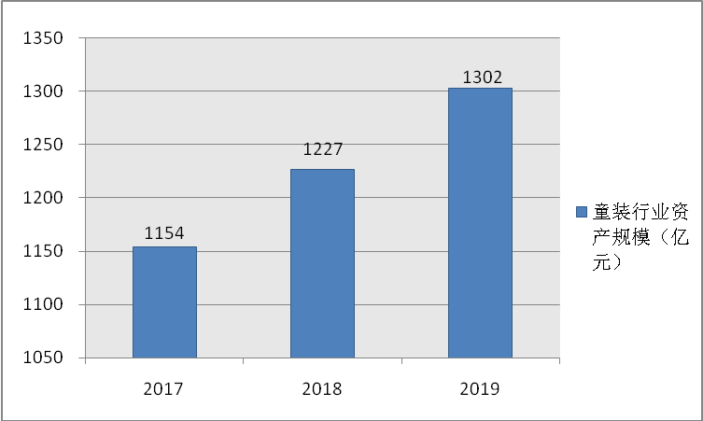
数据来源：中研普华产业研究院

2017-2019年中国童装行业资产稳定增长，到2019年底中国童装行业资产规模达到1302亿元，较2018年增长6.15%。

二、重点企业从业人员对比分析
2017-2019年中国童装行业从业人员规模呈逐年增长趋势，2017年从业人员数量为283.6万人，到2019年底中国童装行业从业人员数量规模已经达到约286.1万人的水平。

图表：2017-2019年我国童装行业从业人员规模（单位：万人）
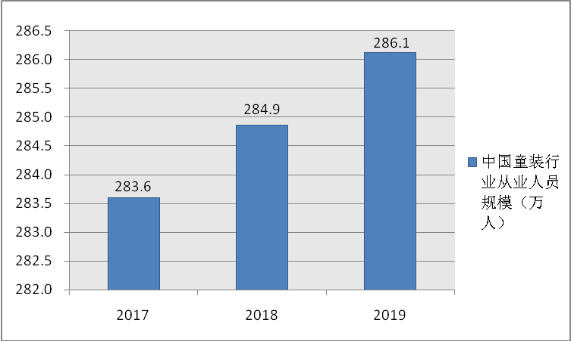
数据来源：中研普华产业研究院

三、重点企业全年营业收入对比分析
图表：2017-2019年我国童装市场销量规模（单位：亿元）
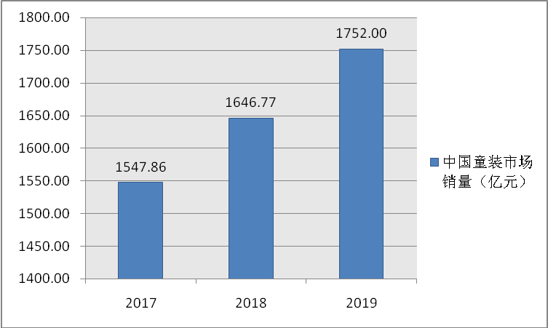
数据来源：中研普华产业研究院

随着我国经济水平的提升、人民生活质量的提高，未来中国童装市场规模将不断扩大，2016年童装市场销售规模约为1455亿元，到了2019年中国童装市场销售规模已经达到了1752亿元，年复合增长率达6.39%。

四、重点企业利润总额对比分析
在服装细分行业净利率高低对比方面。童装行业的净利率相对较高，处于各细分行业之首，长期保持在13.7%以上，平均净利率3年间保持高度稳定，且有逐年递增的趋势。

图表：2017-2019年我国童装市场净利润规模（单位：亿元）
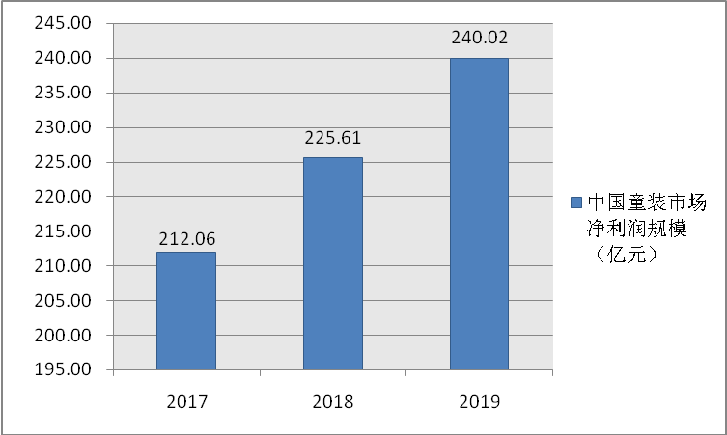
数据来源：中研普华产业研究院

三、公司介绍 COMPANY
中研普华集团创始于1998年，是中国领先的产业研究专业机构，公司致力于为企业中高层管理人员、企事业发展研究部门人员、市场投资人士、投行及咨询行业人士、投资专家等提供各行业丰富翔实的市场研究资料和商业竞争情报；为国内外的行业企业、研究机构、社会团体和政府部门提供专业的行业市场研究、商业分析、投资咨询、市场战略咨询等服务。公司经历20多年的发展，现已成为中国领先的细分市场研究机构及金融咨询领域权威专家。我们拥有多年的投资银行、企业上市一体化服务、市场调研、细分行业研究、项目可行性研究及投资咨询专业经验。目前，中研普华已经为上万家包括政府机构、银行、研究所、行业协会、咨询公司、投资公司、集团公司和各行业公司在内的单位提供了专业的产业研究报告、项目投资咨询及竞争情报研究服务，并得到客户的广泛认可；为众多企业进行了上市导向战略规划，同时也为境内外上百家上市企业进行财务辅导、行业细分领域研究和募投方案的设计，并协助其顺利上市；还协助国内多家证券公司开展IPO业务。
随着中国加入WTO，中国企业将面临更多严峻挑战，市场信息显的尤为重要。中研普华将集团公司在国际市场上成功运作的商业服务模式引入中国，帮助中国企业成长, 在国内外市场不断取得新的竞争优势和新的成长。在这种形势下，中研普华迅速崛起，已成为中国首屈一指的资讯服务商。面对中国新经济形势，我们以一名“辅导员”的身份，结合中国企业目前现状，为企业引进和提供最前沿的行业市场商情和企业管理资讯，通过中研普华One Stop Service（一站式服务），秉承“管理是本质、信息是基础、效益是目的”的原则，愿意与所有具有前瞻性的中国企业分享成功实践的经验，用务实的精神和优质的服务，携手成就未来。
目前，中研普华已将客户服务总部设于深圳，信息研究中心设在北京，营销传播中心设在上海，海外资讯中心设于香港，并在广州、杭州、成都、青岛、武汉、哈尔滨等地设有分支机构。

顾问团队 CONSULTANT TEAM
中研普华始终把引进优秀的员工加盟作为公司的核心目标之一，公司员工拥有多种专业学历背景：统计学、金融学、产业经济学、市场营销学、国际贸易学、经济学、社会学、数学等数十个专业。中研普华现有350多名员工中，本科以上学历占98.5%，60%具有双学位、硕士及博士学位，高级研究员180多名，专家顾问45人，市场调研专家16人，数据建模专家8人，海外咨询专家5人，公司大多数员工曾在国内多家知名产业研究所与证券研究机构有过丰富的从业经验。高素质的专业人才是中研普华的最大财富，也是我们向客户提供优质服务的保证。

业务范围 BUSINESS SCOPE
中研普华业务范围主要囊括了细分产业领域研究、IPO咨询、并购与重组、投资咨询、项目可行性分析、行业市场研究、市场调查、商业计划书编制及营销策划咨询等领域。中研普华业务覆盖全球主要国家及地区，为外资企业注资中国及跨国合作提供了切实高效的服务。公司80%以上的业务主要针对大中华区实施，我们在中国大陆220多个主要城市设立调查网点（如北京、上海、天津、重庆、南京、武汉、成都、长沙、杭州、西安、兰州、石家庄、沈阳、济南、郑州、合肥、福州、厦门、南宁等），为客户提供专项市场调查的同时，也为市场研究及投资咨询服务提供主要的数据支持。公司拥有在中国香港、澳门、台湾及部分海外地区实施项目的宝贵经验。公司已与国内外上百家专业调研机构建立长期合作关系，确保了跨国性项目的有效实施和执行。

细分市场研究

医疗 通讯 机电 汽车 房产 轻工
家电 日化 食品 零售 酒店 金融
传媒 建材 能源 石化 农业 文教
项目可行性研究

可行性研究 项目建议书 项目计划书
募投可研报告 项目申请报告 资金申请报告
境外投资申请 项目评估报告 投资价值报告
商业计划书

商业计划书 项目计划书 商业策划书
招商计划书 创业计划书 私募计划书
并购计划书 合作计划书 商业企划书 标书
专项市场调研

专项市场研究 产品营销研究 品牌调查研究
广告媒介研究 渠道商圈研究 满意度研究
神秘顾客调查 消费者研究 调查执行技术
兼并重组研究

兼并重组 公司兼并 企业重组 资产重组
股权重组 借壳上市 跨国并购 横向并购
纵向并购 现金并购 企业私有化
IPO上市咨询

上市前规范 上市前咨询 上市前融资
细分市场调研 募投项目可研 发展战略规划
尽职调查 上市后服务 一体化方案
产业园区规划

产业园区规划 产业分析规划 城市/区域规划
空间规划咨询 招商策划咨询 总部经济规划
智慧城市规划 地产策划咨询 一体化服务
十四五规划

政府规划研究 产业发展规划 企业发展规划
区域发展规划 城市发展规划 战略规划研究
热点领域聚焦 热点解决方案
特色小镇

特色产业规划 申报立项 招商策划特色小镇特征 政策汇总 评分细则
商业运营模式 经典案例 投融资模式
产业地产

项目拿地 产业定位 产业规划 产业招商
产业运营 产业新城 产业小镇 产业综合体
开发模式 关键要素 赢利模式 解决方案

核心竞争力 CORE COMPETITIVENESS
丰富的行业经验。我们针对各行业都设有产业研究组，组长均具有资深实际行业从业经验，研究组定期举办行业主题研讨会及进行典型企业走访调研，积累了丰富的行业实践经验，以此为基础，充分运用扎实的理论知识，更好的为客户提供服务。
资深的专家顾问。我们的专家团队来自于国家级科研院所、著名大学教授、以及具备成功经验的企业家，在产业研究、市场调研、投资咨询、管理咨询等领域拥有强大的专业能力，能及时有效的满足客户需求。
权威的信息数据。中研普华建立了覆盖3000多个细分行业市场的数据库并持续的更新。我们设有数据中心，以国家统计部门、工商部门、行业协会、海关总署及其他战略合作机构为重要信息渠道。另外，我们拥有自己的调研队伍，运用各种调查手段和渠道，准确、及时地掌握权威信息。
科学的研究方法。我们采取专业的研究模型，如：SWOT分析、波士顿矩阵、波特竞争力、洛伦茨曲线等；精准的数据分析，如：相关分析、方差分析、多维尺度分析、聚类分析、因子分析等；周密的调查方法，如：定性调查、定量调查等相结合的方式，力求为客户提供专业化的服务。
完善的服务体系。我们不仅为您提供专业化的研究报告，还会为您提供超值的售后服务，如：免费数据查询、行业发展建议、投资行业策略、市场深度分析、营销策划、重大展会提示等服务，给您带来完善的一站式服务。

社会影响力 SOCIAL INFLUENCE
中研普华集团是中国成立时间最长，拥有研究人员数量最多，规模最大，综合实力最强的咨询研究机构之一。中研普华始终坚持研究的独立性和公正性，其研究结论、调研数据及分析观点广泛被电视媒体、报刊杂志及企业采用。同时，中研普华的研究结论、调研数据及分析观点也大量被国家政府部门及商业门户网站转载，如中央电视台、凤凰卫视、深圳卫视、新浪财经、中国经济信息网、商务部、国资委、发改委、国务院发展研究中心（国研网）等。



了解中研普华的实力：电视采访报道 门户网站引用 招股说明书引用 权威媒体报道 客户好评如潮




单 位 名 称： （盖章）
主 营 业 务：
公司负责人： 职务：
资料收件人： 职务：
电 话： 传真：
地 址：
邮 编： 电子邮件：
报告及专项：
份数：
服 务 方 式： □ 全套版本（含印刷版及电子版） □ 电子版本（电子邮件发送） □ 印刷版本（免费快递）
付款总金额： 付款日期：
特别推荐订阅套餐
□ 战略套餐： 5份研究报告，特惠订阅费用 5万元，自选报告或咨询客服，全年尊享专家咨询指导及跟踪服务
套餐价值：全面了解行业上下游产业链，对行业脉络进行系统性梳理，厘清产品流通各个环节，实现企业的成长与产品的成功。□ 发展套餐：10份研究报告，特惠订阅费用 8万元，自选报告或咨询客服，全年尊享专家咨询指导及跟踪服务
套餐价值：充分了解行业重点领域发展态势，准确掌握市场热点变化趋势，为营销策略的制定、企业的战略规划提供有力支持。□ 智慧套餐：15份研究报告，特惠订阅费用10万元，自选报告或咨询客服，全年尊享专家咨询指导及跟踪服务
套餐价值：深入了解行业细分市场及关联产业发展形势，挖掘各领域投资机会，延伸企业经营触角，实现企业跨行业并购整合。□ 总裁套餐：20份研究报告，特惠订阅费用12万元，自选报告或咨询客服，全年尊享专家咨询指导及跟踪服务
套餐价值：多角度！多层面！透视各行业、各业务发展，完善集团管控体系，准确掌舵集团航向，有效降低企业智力投资成本。专项咨询定制服务 专项定制需根据企业具体要求出具项目方案，再做出合理报价
商业计划书编制商业计划书/项目计划书/商业策划书/招商计划书/创业计划书/私募计划书/并购方案/标书，编制及翻译。项目可行性研究可行性研究/项目建议书/项目计划书/项目申请/资金申请/境外投资/项目评估/机会研究/风险评估服务。行业市场专项调研细分市场研究/竞争对手研究/营销研究/品牌调查/广告研究/商圈研究/消费者研究，覆盖多行业多领域。产业园区规划咨询产业集群/园区规划/区域战略规划/城市新区规划/园区建设和运营/园区招商引资/园区功能服务体系等。IPO上市咨询服务细分市场调研/募投可研/上市前规范/上市前融资/招股说明书/上会路演/上市后服务/财经公关/再融资。□ 汇款至 中国建设银行 □ 汇款至 中国工商银行
帐户名：深圳市中研普华产业研究院有限公司 帐户名：深圳市中研普华管理咨询有限公司
开户行：中国建设银行深圳市分行 开户行：中国工商银行深圳市分行
帐 号：44201501100052597578 帐 号：4000023009200181386
总部地址：深圳市福田中心区深南中路东风大厦12层（518031）
全国统一服务热线：400-856-5388 400-086-5388 免费电话
订阅热线：0755- 25425716 25425726 25425736 25425706
0755- 25425756 25425776 25420896 25420806
0755- 23895086 25427856 25428586 25429596
传 真：0755- 25429588 25428099 全年无休 24小时服务
官方网站：中国产业研究院www.ChinaIRN.com深圳/ 北京/ 上海
扫描二维码，查看更多研究报告目录

